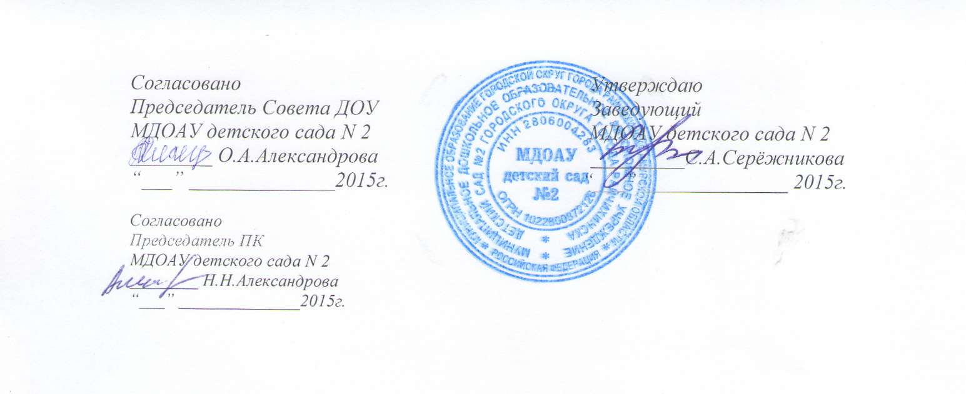

ПОЛОЖЕНИЕ О КОМИССИИ
по ведению коллективных переговоров, подготовке проекта,
заключению и контролю выполнения коллективного договора
муниципального дошкольного образовательного автономного учреждения детского сада № 2
городского округа города Райчихинска Амурской области

1. Общие положения
1.1. Комиссия по ведению коллективных переговоров, подготовке проекта, заключению и контролю выполнения коллективного договора МДОАУ детского сада № 2 (далее — Комиссия), образованная в соответствии ТК РФ, в своей деятельности руководствуется Конституцией РФ, действующим законодательством, соглашениями всех уровней, действие которых распространяется на организацию, настоящим Положением и заключенным коллективным договором.
1.2. При формировании и осуществлении деятельности Комиссии стороны руководствуются следующими основными принципами социального партнерства:
1.2.1. равноправие сторон;
1.2.2. соблюдение норм законодательства;
1.2.3. полномочность принятия обязательств;
1.2.4. добровольность принятия обязательств;
1.2.5. учет реальных возможностей принятия реальных обязательств;
1.2.6. обязательность выполнения договоренностей и ответственность за принятые обязательства;
1.2.7. отказ от односторонних действий, нарушающих договоренности;
1.2.8. взаимное информирование сторон переговоров об изменении ситуации;
2. Основные цели и задачи Комиссии
2.1. Основными целями Комиссии являются:
2.1.1. достижение согласования интересов сторон трудовых отношений;
2.1.2. содействие коллективно-договорному регулированию социально-трудовых отношений в организации.
2.2. Основными задачами Комиссии являются:
2.2.1. развитие системы социального партнерства между работниками МДОАУ детского сада № 2 и нанимателем, направленной на обеспечение согласования интересов работников и нанимателя по вопросам регулирования социально-трудовых и иных, связанных с ними отношений;
2.2.2. ведение коллективных переговоров и подготовка проекта коллективного договора (изменений и дополнений).
2.3. Для обеспечения регулирования социально-трудовых отношений Комиссия:
2.3.1. ведет коллективные переговоры;
2.3.2. готовит проект коллективного договора (изменений и дополнений);
2.3.3. организует контроль за исполнением коллективного договора;
2.3.4. рассматривает коллективные трудовые споры по поводу заключения или изменения коллективного договора;
2.3.5. утверждает регламент Комиссии;
2.3.6. создает рабочие группы с привлечением специалистов;
2.3.7. приглашает для участия в своей работе представителей вышестоящей профсоюзной организации, органов государственной власти и местного самоуправления, специалистов, представителей других организаций;
2.3.8. получает по договоренности с представительными и исполнительными органами государственной власти и местного самоуправления информацию о социально-экономическом положении в регионе, в отдельных отраслях его экономики, необходимую для ведения коллективных переговоров и заключения коллективного договора (изменений и дополнений).
3. Состав и формирование Комиссии

3.1. При проведении коллективных переговоров о заключении и об изменении (дополнении) коллективного договора, осуществлении контроля за его выполнением, а также при формировании и осуществлении деятельности Комиссии интересы работников представляет первичная профсоюзная организация МДОАУ детского сада № 2, интересы работодателя — руководитель МДОАУ детского сада № 2 или уполномоченные им лица.
3.2. Количество членов Комиссии от каждой стороны — не более 5 человек.
3.3. Первичная профсоюзная организация и наниматель самостоятельно определяют персональный состав своих представителей в Комиссии и порядок их замещения.
3.4. Образуя Комиссию, стороны наделяют своих представителей полномочиями на:
3.4.1. ведение коллективных переговоров;
3.4.2. подготовку проекта коллективного договора (изменений и дополнений);
3.4.3. организацию контроля за выполнением коллективного договора.
3.5. Стороны, образовавшие Комиссию, назначают из числа своих представителей сопредседателей Комиссии и их заместителей.
4. Права и обязанности членов Комиссии
4.1. Члены Комиссии:
4.1.1. участвуют в заседаниях Комиссии и рабочих групп в соответствии с регламентом Комиссии в подготовке проектов решений Комиссии;
4.1.2. вносят предложения по вопросам, относящимся к компетенции Комиссии, для рассмотрения на заседаниях Комиссии и ее рабочих групп.
4.2. Полномочия членов, сопредседателей Комиссии и их заместителей удостоверяется соответствующими решениями сторон социального партнерства, образовавших Комиссию.

5. Порядок работы Комиссии
5.1. Заседание Комиссии правомочно, если на нем присутствуют сопредседатели Комиссии или их заместители.
5.2. Первое заседание Комиссии, образованной на равноправной основе по решению сторон из наделенных необходимыми полномочиями представителей, проводится не позднее истечения семи календарных дней с момента получения представителями одной из сторон социального партнерства уведомления от другой стороны в письменной форме с предложением начать коллективные переговоры или в иной срок, предложенный в уведомлении представителями стороны, инициирующей переговоры. Дата первого заседания Комиссии является датой начала переговоров.
5.3. На первом заседании Комиссии председательствует сопредседатель стороны, инициировавшей переговоры, или его заместитель.
5.4. Заседания комиссии оформляются протоколом, который ведет один из членов комиссии. Протокол подписывается сопредседателями (а в их отсутствие — их заместителями).
5.5. Решение комиссии считается принятым, если за его принятие высказались сопредседатели Комиссии, а в их отсутствие — их заместители.
5.6. Ведут подготовку очередных заседаний Комиссии и председательствуют на них сопредседатели Комиссии (их заместители) по очереди.
5.7. Решение о назначении председательствующего на следующее заседание Комиссии принимается Комиссией каждый раз перед окончанием очередного заседания.
5.8. Назначенный председательствующим на следующее заседание Комиссии:
5.8.1. обеспечивает взаимодействие сторон с целью достижения согласия между ними при выработке проектов решений Комиссии, выносимых на рассмотрение следующего заседания Комиссии;
5.8.2. утверждает по предложениям сторон перечень и состав рабочих групп (и их руководителей), создаваемых для подготовки мероприятий и проектов решений Комиссии;
5.8.3. председательствует на заседании Комиссии и организует ее работу;
5.8.4. проводит в период между заседаниями Комиссии консультации по вопросам, требующим принятия оперативного решения.
5.9. Представители сторон, подписавших коллективный договор, в период его действия имеют право проявить инициативу по проведению переговоров по его изменению и дополнению к нему или заключению нового коллективного договора.
5.10. Изменения и дополнения в коллективный договор вносятся в порядке, установленном для его заключения.

6. Обеспечение деятельности Комиссии

6.1. Организационное и материально-техническое обеспечение деятельности Комиссии осуществляется нанимателем.

